ПЛАН УРОКА
Предмет | Всемирная история | 
Учитель | Шишлов М.И.
Школа, класс | Павлодарская обл., г. Павлодар, ГУ «СОШ №21», 6 класс
Тема урока | Древние цивилизации в Греции

Цель урока: | познакомить учащихся с особенностями природно-географического положения, ознакомить с Крито-Ахейский периодом древнегреческой истории, особенностями развития материковой и островной части древней Греции. Формирование навыка работы в команде в процессе группового взаимодействия.
Ожидаемый результат: | определяют и называют природно-географическое положение Древней Греции; описывают Крито-Ахейский период древнегреческой истории; определяют особенности развития материковой и островной части древней Греции.

Ход урока
Время | Этапы урока | Деятельность учителя и учащихся | Ресурсы | Используемые модули
7 мин.  8мин.  20 мин.  5 мин. | 1.О.М.  2.Вызов  3.Осмысление  Рефлексия | 1. Приветствие «Доброе. Бодрое. Утро».  2. Игра «МЫ С ТОБОЙ ПОХОЖИ ТЕМ, ЧТО».  Участники выстраиваются в 2 круга – внутренний и внешний. Количество участников в обоих кругах должно быть одинаковым. Участники внешнего круга говорят своим партнерам фразу, начинающуюся со слов: «Мы с тобой похожи тем, что...». Участники внутреннего круга отвечают: «Мы с тобой отличаемся тем, что...». Затем по команде ведущего участники внутреннего круга передвигаются, меняя партнера. Процедура повторяется до тех пор, пока каждый участник внутреннего круга не повстречается с каждым участником внешнего круга.  3. Объединение в группы с помощью приема «пазлы».  4. Обсуждение Правил работы в группе и распределение ролей.  Правила работы в группе:  * соблюдать дисциплину  * уметь слушать и слышать  * участвовать в работе группы  * быть активным  * соблюдать корректность по отношению к другим  Роли в группе  *Капитан  *Оценщик  *Секретарь  *Спикер  *Таймер  *Дизайнер  Итог  1. Демонстрация флагмента водеофильма: «Древние империи»  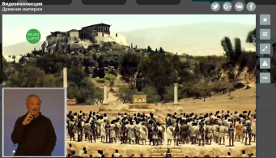  А. После просмотра видеоролика, обсудите в группах видеоролик, после обсуждения спикеры каждой из групп озвучивают свои версии.  Б. Обсудите и определите цели урока. Прослушать версии.  Итог  1. Задание 1:  Изучить ресурс. Полученные знания преобразовать в кластер, кластер перенести на постере.  Совместная разработка дескрипторов:  Дескрипторы:  1. Называют природно-географическое положение.  2. Описывают Крито-Ахейский период истории Древней Греции.  3. Определяют не менее трех древнегреческих колоний.  Презентация постера по средствам стратегии «Галерея».  Учащиеся изучают текст ресурса и оформляют схему на постере.  Стратегия «Галерея» – учащиеся вывешивают свой постер на стену, возле постера остается спикер, затем в течение одной минуты группы по очереди изучают постер. Затем, учащиеся на стикерах записывают комментарии и клеят на постерах по стратегии «Сэндвич»: один плюс, одно пожелание на улучшение.  Обратная связь от учителя по результатам взаимооценивания «Сэндвич».  Задание 2:  1. Ученик С  Расположите события в хронологическом порядке.  Самопроверка по ключу.  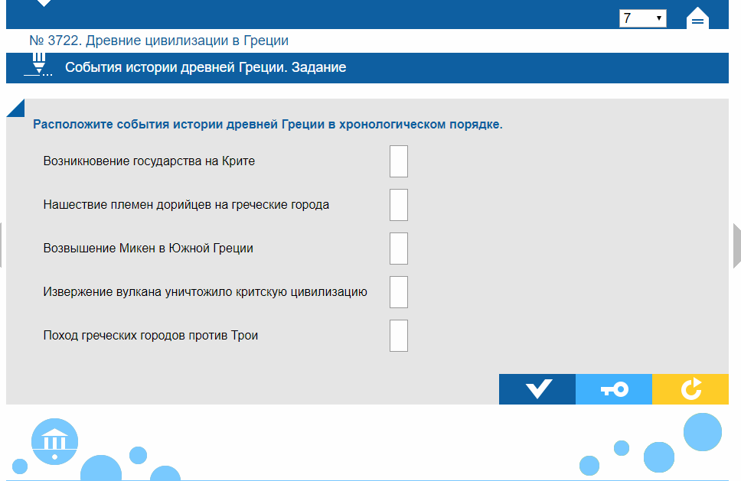  2. Ученик В  Найдите логическое соответствие.  Самопроверка по ключу.  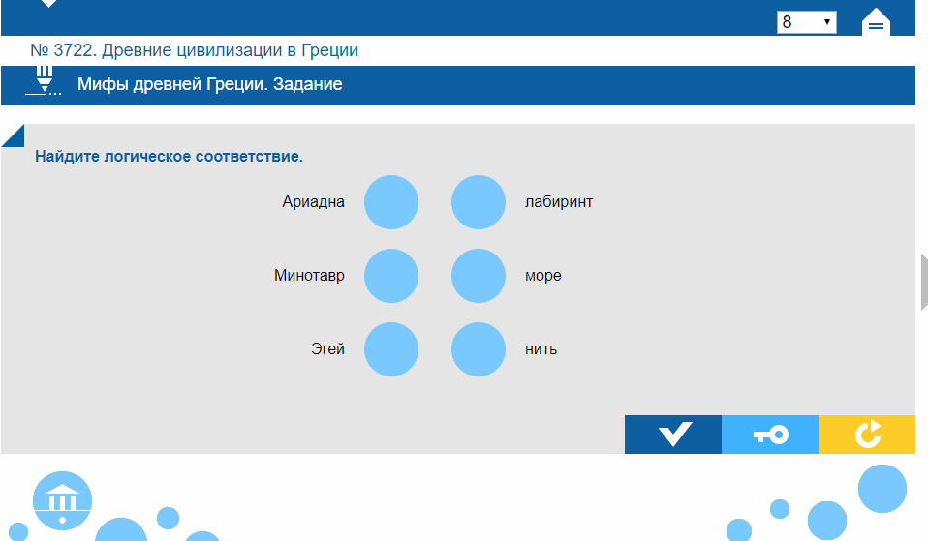  3. Ученик А  1. Просмотрите видеоролик и соотнесите географические названия.  2. Выполните тест.  Самопроверка по ключу.  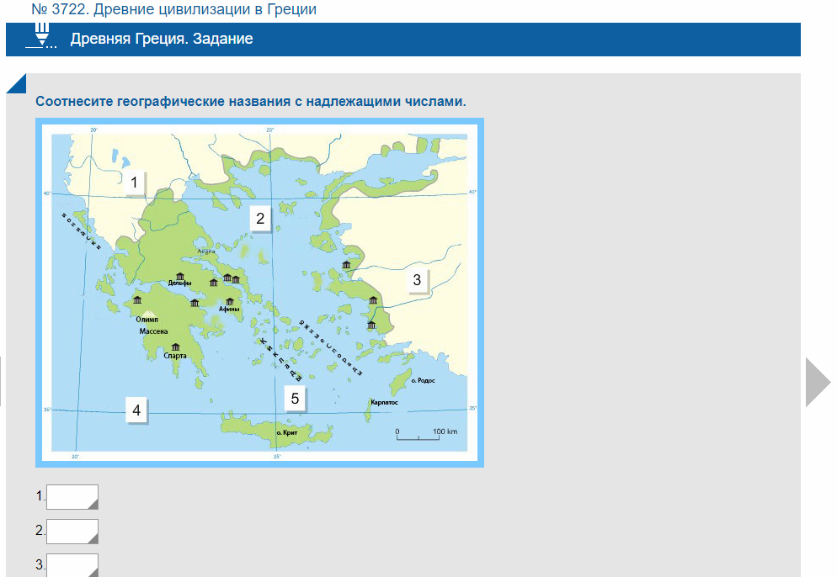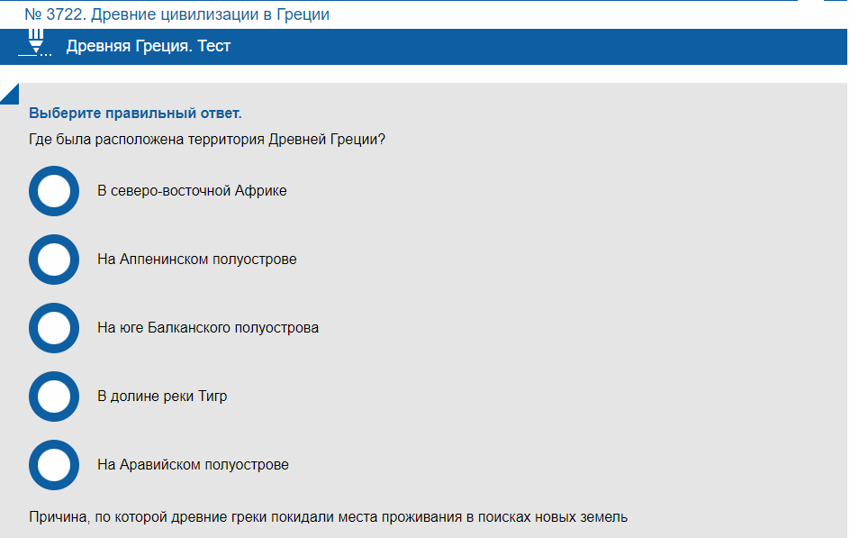  Итог  1. Прием «Пять пальцев»  Учащимся раздаются карточки с изображением ладони, дополнить предложения:  - на мизинце: Я узнал о...  - на безымянном: Я сделал…  - на среднем пальце: Настроение у меня...  - на указательном: Я помог …  - на большом пальце: Мое самочувствие...  2. Домашнее задание:  Исследовательская работа с помощью дополнительных источников (энциклопедий или интернета) собрать интересные факты о древних цивилизациях в Греции и оформить презентацию (2-3 слайда). | Карточки, аудиозапись    Bilimland.kz/ https://bilimland.kz/ru/courses/education-movies/uchebnye-filmy/istoriya/lesson/drevnie-imperii  Слайд 1  1. Ресурс, портеры, фломастеры,  карточки с заданиями  Слайд 2  https://bilimland.kz/ru/courses/vsemirnaya-istoriya/drevnyaya-grecziya/lesson/drevnie-czivilizaczii-v-greczii  Карточки с изображением ладони | НП  ИКТ  КМ  ИКТ  НП  КМ  ТиО  ОдО  ИКТ  ВО  КМ  ТиО  ОО  ОдО
Группа: Лист успеха
Имя ученика | принимал  участие в определении темы и задач +,- | работал по ресурсу  +,- | отвечал на вопросы по ресурсу  +,- | участвовал в составлении кластера  +,- | Работа по закреплению изученного материала  (0-5б.) |  |  | соблюдал правила работы в группе  +,- | Итог | Оценка
 |  |  |  |  | Зад. 1 | Зад. 2 | Зад. 3 | соблюдал правила работы в группе  +,- | Итог | Оценка

В ходе работы оценщик наблюдает за работой каждого ученика и заносит результаты в таблицу
Критерии оценки:
«5» - 15-14 баллов
«4» - 13-11 баллов
«3» - 10-7 баллов
«2» - менее 7 баллов

